**MÔ TẢ ĐỀ TÀI NIÊN LUẬN NGÀNH CNTT**

**Mã HP:**

**MSSV: Họ tên:**

**TÊN ĐỀ TÀI: ỨNG DỤNG CHUYỂN ĐỔI VĂN BẢN DẠNG ẢNH SANG VĂN BẢN ONLINE**

1. Đặt vấn đề

Trong những năm gần đây, xử lý ảnh đang được nghiên cứu và phát triển với tốc độ nhanh chóng bởi các trung tâm nghiên cứu, trường đại học và học viện. Trong đó, nhận dạng và phân loại hình ảnh là một trong những lĩnh vực được theo đuổi một cách tích cực. Ý tưởng cốt lỗi từ việc nhận dạng và phân loại hình ảnh là phân tích ảnh từ dữ liệu thu đƣợc bởi các cảm biến hình ảnh như camera, webcam. Nhờ hệ thống xử lý hình ảnh mà con người đã giảm bớt khối công việc cũng như tăng sự chính xác trong việc đưa ra các quyết định liên quan đến xử lý ảnh trên nhiều lĩnh vực: quân sự và quốc phòng, các hệ thống kỹ nghệ hoá sinh, giải phẫu, các hệ thống thông minh, robotics, các hệ thống an ninh. Cùng với các hình thức nhận dạng khác như: nhận dạng giọng nói, chữ viết, dấu vân tay, võng mạc, tuy việc chuyển đổi, nhận dạng chữ viết dường như không được chú ý nhiều nhưng các ứng dụng của nó đang được phát triển mạnh.

1. Giới thiệu ứng dụng

Ứng dụng chuyển đổi văn bản dạng ảnh sang văn bản online là sự kết hợp giữa lập trình web và xử lý hình ảnh.Việc học tập và sử dụng tài liệu trên internet ngày càng phát triển và việc lấy văn bản từ hình ảnh ngày càng cần thiết. Ứng dụng phát triển được xây dựng dựa trên nền tảng web để có thể sử dụng đa nền tảng pc, mobile…

1. Chức năng chính của ứng dụng

Ứng dụng chuyển đổi văn bản dạng ảnh sang văn bản online có các chuyên mục chính sau :

* Trang chủ
* Đăng nhập
* Đăng ký
  1. Các chức năng chính của Website:
* Đăng nhập
* Đăng ký
* Đăng xuất
* Xử lý ảnh cơ bản (chỉnh màu, làm mờ,…)
* Chuyển đổi văn bản dạng ảnh thành văn bản

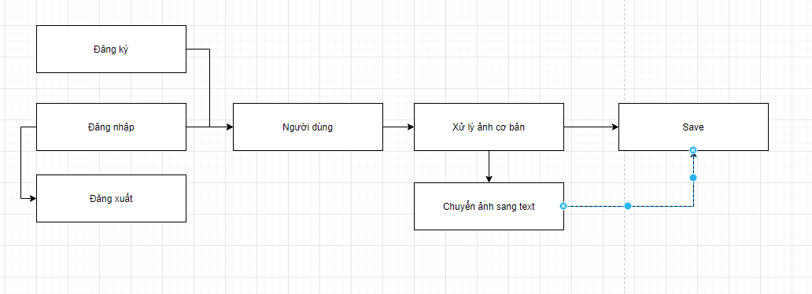

1. Công nghệ liên quan
   * HTML, CSS: ngôn ngữ đánh dấu để tạo ra bộ khung cho website
   * ReactJS: hỗ trợ quản lý HTML dễ quản lý, debug,..
   * Django: là framework cho phép sử dụng ngôn ngữ lập trình python để phát triển website. Python cho phép sử dụng nhiều thư viện hỗ trợ tong việc xử lý và chuyển đổi ảnh như openCV, tesseract,… Vì vậy Django là công cụ cực kỳ hữu ích khi kết hợp python trên website, đơn giản hoá việc xử lý trên website.

* OpenCV: một thư viện của Python hỗ trợ xử lý ảnh trong ứng dụng
* Tesseract: thư viện hỗ trợ nhận diện chữ trong ảnh và chuyển thành dạng text
* Một số thư viện khác: một số thư viện khác dùng để xử lý trước và sau khi chuyển thảnh text